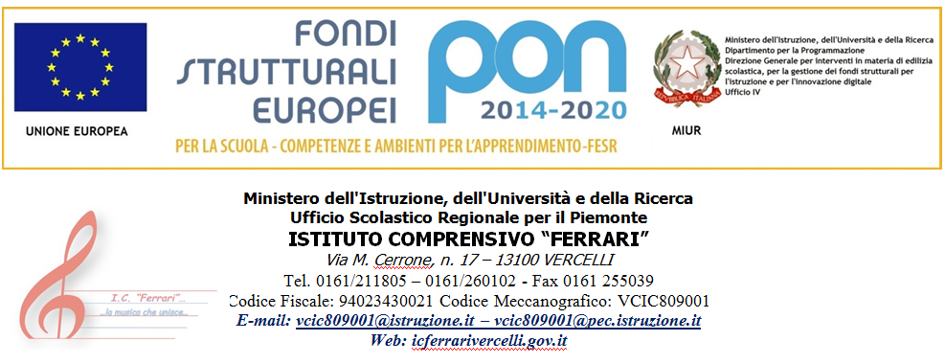

Prot. N. 8051 /VII.1 Vercelli, 03/10/2018

IL DIRIGENTE SCOLASTICO
VISTO il regolamento adottato con D.M. 13/06/2007, n. 131, recante norme sulla modalità di
conferimento delle supplenze al personale docente ed educativo;
VISTO il D.M n. 374 del 1 giugno 2017 concernente la costituzione delle graduatorie di circolo e di
istituto del personale docente e educativo per gli anni scolastici 2017/18 2018/19-2019/20;
VISTO l’art. 10 comma 2 de citato D.M. 374 / 2017 che prevede la pubblicazione da parte di
ciascun Dirigente Scolastico graduatorie di circolo e di istituto col termine ultimo fissato
dall’ufficio scolastico territoriale competente;
VISTA la nota del 01/10/2018 con protocollo n. 1839 dell’ Ufficio Scolastico Territoriale di Vercelli che dispone la pubblicazione delle graduatorie definitive d’istituto di II e III fascia il 03/10/2018;
DISPONE
La pubblicazione all’albo delle graduatorie definitive di II e III fascia del personale docente di scuola dell’infanzia , primaria e secondaria di I grado in data odierna.

IL DIRIGENTE SCOLASTICO
Dott.ssa Fulvia CANTONE
(Documento informatico firmato digitalmente ai sensi del
D.L.vo 179/2016 s.m.i e norme collegate il quale sostituisce
Il documento cartaceo e la firma autografa)

